Методические рекомендации мнемотехника
На определенном этапе процесса автоматизации корректируемого звука ребенку предлагается работа с «чистоговорками»: выучить двустишие или четверостишие, насыщенное корректируемым звуком и повторять его многократно в течение нескольких дней (такое задание ребенок выполняет дома под контролем родителей).
Для детей с ФФНР или ФНР заучивание текста не представляет особой сложности, но для детей с ОНР заучивание даже простого двустишия вызывает определенные трудности. Известно, что дети с речевыми нарушениями не любят учить стихи, пересказывать тексты, плохо овладевают приёмами и методами запоминания. Выучить стихотворение становится затруднительно, быстро утомляються, возникают отрицательные эмоции. Поэтому очень важно пробудить у детей с подобной патологией интерес к учебной деятельности.
Практика показывает, что для точного повторения стихотворения и скороговорок необходимо схематичное изображения отдельных частей. Здесь помогает мнемотехника. Использовать систему мнемотехники помогает ускорить процесс автоматизации и дифференциации поставленных звуков, помогает запоминанию с последующим воспроизведением целостного образа в рифмованной форме.
Мнемотехника – система различных приёмов и методик, ускоряющих запоминание с увеличинием памяти благодаря образованию дополнительных ассоциаций, организация учебного процесса в виде игры. Правильно использование мнемотехники в работе логопеда по автоматизации звуков позволяет сделать положительную динамику.
Мнемотаблицы могут служить дополнением к логографическим упражнениям, т.к. помогают усвоить речевой материал (чистоговорки), представленный в этих заданиях.

Как работать с мнемотаблицей
1 шаг. Внимательное рассматривание таблицы и разбор картинок, которые на ней изображены, многократное проговаривание названий картинок с корректируемым звуком в таблице.
2 шаг. Чтение взрослым скороговорки, указывая на подходящую картинку по тексту (начало указано красным крестиком, к каждой последующей картинке ведет красная стрелка). Повторить несколько раз.
3 шаг. Взрослый с помощью ребенка по очереди воспроизводят часть текста, соответствующую картинке. Повторить несколько раз. Затем меняется очередность.
4 шаг. Ребенок самостоятельно воспроизводит текст, пользуясь мнемотаблицей.
5 шаг. Ребенок самостоятельно воспроизводит текст без помощи мнемотаблицы.
6 шаг. Игра «Задом – наперед» (если это возможно) : пользуясь мнемотаблицей, ребенок начинает с последней картинки воспроизводить текст, который в конечном итоге должен иметь тот же смысл, что и первоначальный вариант.
Например:
У мышки – мышата,  у кошки – котята,  у лягушки – лягушата. | => | Лягушата – у лягушки,  котята – у кошки,  мышата – у мышки.
Маша шила для мартышки  Шубу, шапку и штанишки. | => | Штанишки, шапку и шубку  для мартышки шила Маша.
Тише, мыши. Тише, мыши,  Рыжий кот пришел на крышу. | => | На крышу пришел кот  рыжий. Мыши, тише, мыши, тише.
Большая подушка  у мишки под ушком. | => | Под ушком у мишки  подушка большая.
На каждом этапе работы по мнемотаблице взрослый контролирует произношение корректируемого звука!
Мнемотаблицы «Автоматизация Ж»
Уважаемые рябята, при произносении звука "Ж" не забывайте округлить губы, струя воздуха тёплая, язычок в форме "чашечки".
* |  | 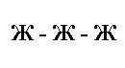 |  |  |  | 
 |  |  |  | 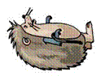 |  | 
Жук жужжит, над ежом кружит,
А ежик лежит, на жука глядит

* |  |  |  | * |  | 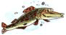
 |  |  |  |  |  | 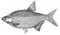
Осторожно, лыжник!  На лыжне – булыжник! |  |  |  | Превращал Кощей  щук и лещей в клещей

Мнемотаблицы «Автоматизация Ш»
Перед тем как начать работать с мнемотаблицами, необходимо закрепить навыки правильного и четкого произношения звука ш в слогах, словах. Учим повторять фразы за логопедом по картинкам. Работаем над предложением - составляем графическую схему. Обращаем внимание на предлоги. Учим звукослоговому анализу слов, развиваем фонематическое восприятие, память, внимание.

 |  | 
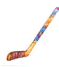 |  | 
У нашего Илюшки
шайба да клюшка.

*  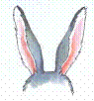 |  | 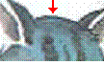 |  |  |  | 
Ушки на макушке у кошки и у мышки,
Но у кошки ушки больше, чем у мышки.

* |  |  |  | 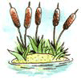
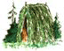 |  | 
На болоте камыши,
На лужайке шалаши.

* |  | 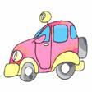 |  | * |  | 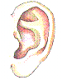

У Миши – машина,  У машины – шины. |  |  |  | У Катюши – уши,  У Катюшки – ушки

* |  |  |  | 
 Большая подушка
У мишки под ушком.

*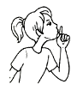
 |  |  |  |  |  |  |  | 
Тише, мыши, тише, мыши.
Рыжий кот пришел на крышу.

* |  |  |  | 
 |  |  |  |  |  | 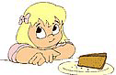
На окошке у Антошки – кошка  И котят немножко |  |  |  | Ладушки, ладушки,  Мы кушали оладушки

Мнемотаблицы «Автоматизация Ч»
Уважаемые рябята, при произносении звука "Ч" не забывайте округлить губы, язычок поднять кверху к зубам в форме "чашечки".
* |  | 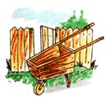 |  | * |  | 
 |  | 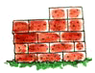 |  | 
На тачке  возят кирпичи для дачки |  |  |  | Овечка в колечках,  Колечки в колючках

* |  |  |  | 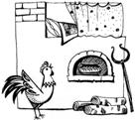 |  | *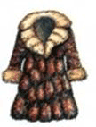
 |  |  |  |  |  |  |  | 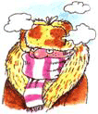
Печкин прячет в печке  крючочки и колечки |  |  |  |  |  | Шубка у овечки  теплее любой печки

Мнемотаблицы «Дифференциация С-Ш»
Уважаемые рябята, когда будете произносить звук "С" - улыбаемся, губы в улыбке, а звук "Ш" - губы рупором. Струя воздуха при "С" холодная, а при "Ш" теплая. Это можно проверить поднося тыльную сторону руки к губам.

* |  | 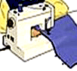 |  | 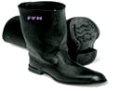

Старушка сшила сапожки,
сапожки для сороконожки

* |  |  |  | 
 |  |  |  | 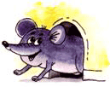
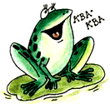 |  |  |  | 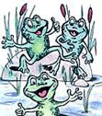
У кошки шесть котят,
У мышки шесть мышат,
У лягушки шесть лягушат

*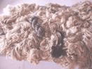 |  |  |  |  |  | 
 |  |  |  |  |  | 
Пушистая кошка на солнышке сушит
Шерстку на спинке, хвостик и ушки

* |  | 
 |  | 
Саша ест сушки,
а Маша - ватрушки

Мнемотаблицы «Автоматизация С»
Перед тем как начать работать данными мнемотаблицами, закрепляем навыки четкого произношения и различения звуков с, сь в слогах, словах. Четко произносим слова и фразы. Выделяем звуки из начала, середины и конца слова. Упражняем детей в составлении предложений. Можно составить рассказ по этим картинкам. Работаем над фонематическим слухом, вниманием, памятью и мышлением.

* |  | 
 |  | 
У Сани посылка,
в ней бусы и посылка

* |  |  |  | 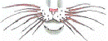
У сов нет усов

* |  |  |  | 
 |  |  |  | 
В автобусе бабуся
Рассыпала Люсины бусы

* |  |  |  |  |  | 
 |  | 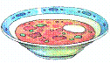 |  | 
В солонку соленой насыпали соли,
той солью посолим мы суп из фасоли

*
 |  |  |  |  |  | 
Соня в суп добавит соль,
А потом капусту.
Все соседи хвалят суп,
Он сегодня вкусный!

* |  |  |  |  |  |  |  | 
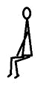 |  |  |  |  |  | 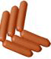 |  | 
Десять совят  на сосне сидят |  |  |  |  |  | В миске у киски  мясо и сосиски

* |  |  |  | 
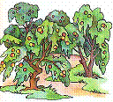 |  |  |  | 
Лесник в лесу,
садовник в саду

* |  |  |  |  |  |  |  | 
 |  |  |  |  |  |  |  | 
Киска, киска, где твоя миска?
Ест киска суп из миски,
сыта киска – пуста миска

* |  |  |  | 
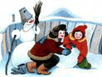 |  |  |  | 
Слава и Саня на улице были,
снеговика они вместе слепили

*
 |  |  |  | 
Соль в солонке,
а масло в масленке

Мнемотаблицы «Автоматизация З и Ц»
Перед тем как начать работать с мнемотаблицами, необходимо закрепить навыки различения и произношения звуков ц — з в слогах, словах и фразах. В ходе работы паралельно проводится работа с подбором родственных слов, эти слова можно использовать при выполнении звукослогового анализа слов; с данными словами составляем предложения, закрепляем навыки пересказывания; работаем над формированием навыков печатания предложений, развиваем фонематический слух, память, внимание и логическое мышление.

*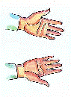 |  |  |  | 
 |  |  | 
Дала тетя Зоя
Зине зонт от зноя

* |  | 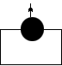 |  | 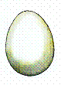
 |  |  |  | 
У орлицы из яйца
вылупились два птенца

* |  | 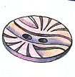
 |  | 
У цыпленка пуговица,
У цыганок - луковица

Мнемотаблицы «Автоматизация Л - Ль»

В ходе работы с мнемотаблицами закрепляем навыки различения и четкого произношения звуков л, ль в слогах, словах, фразах. Учим составлять самостоятельно предложения по картинкам. Записываем графически предложения, используя предлоги. Из фразы выделяем звуки л и ль, можно обозначить на схеме звук л-синим цветом, а звук ль- зеленым. Развиваем фонематический слух, внимание, память и мышление.

*
 |  | 
Ладушки, ладушки,
испекли оладушки

* |  | 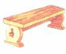 |  | 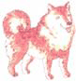
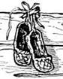 |  | 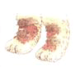
На лавке – Лайка,
у Лайки – лапки,
на лапках - лапти

*
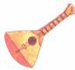
Невесело Лайке –
нету балалайки

* |  | 
Осторожно, лыжник!
На лыжне – булыжник!

* |  |  |  |  |  | 

Мама мыла Милу мылом,
Мила мыла не любила

* |  |  |  | 
 |  |  | 
Вот для куклы Мила стала
платье шить и одеяло

* |  |  |  | 
 |  |  |  |  | 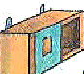
Клала Клава лук на полку,
позвала к себе Николку

*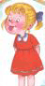 |  | 
 |  |  |  | 
Милочка нашла на полке
две булавки, две иголки

*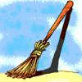 |  |  |  | 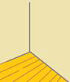
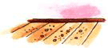 |  |  |  | 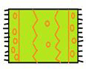
Метла в углу,
половик на полу

*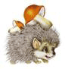 |  | 
 |  |  |  |  |  | 
Ежик жил у нас в углу,
ел и спал он на полу

*
Соль в солонке,
а масло в масленке

*
В солонку соленой насыпали соли,
той солью посолим мы суп из фасоли

Мнемотаблицы «Автоматизация Р - Рь»
* |  |  |  | 
Тропка на травке,
травка на тропке

* |  |  |  |  |  | 

Три матрешки по тропке шли
и в траве ватрушку нашли

* |  |  | 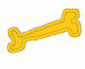
 |  | 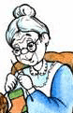
У Рекса – косточки,
у трех старушек – тросточки

* |  |  |  | 
 |  |  |  | 
Друг у друга, подруга у подруги,
дружат с другом, дружат и с подругой

* |  | 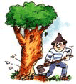
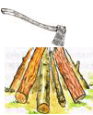 |  | 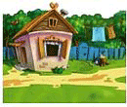
Три дроворуба
на трех дворах
дрова рубят

* |  |  |  |  |  | 
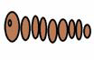 |  |  |  |  |  | 
Дождик пройдет,  червяк подрастет |  |  |  | Ерёма – матрос  ест абрикос

* |  | 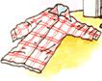
 |  | 
У Ивашки – рубашка,
на рубашке – кармашки,
на кармашках – ромашки.

*
 |  |  | 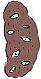
Накроши в окрошку
картошки и горошку

*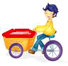 |  | 
 |  | 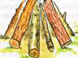 |  | 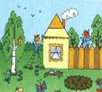
Привез Пров Егорке
во двор дров горку

* |  | 
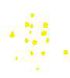
Ермошка Трошке
крошит в окрошку крошки

* |  | 
 |  | 
На горе, на горке
громко ревет Егорка

* |  |  |  |  |  | 
 |  |  |  |  |  | 
У Петрушки – ватрушка, у Андрюшки – хрюшка,
У Кирюшки – погремушка, у Танюшки - кружка

*
 |  | 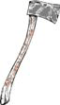 |  | 
Шел Егор через двор,
нёс топор чинить забор

* |  |  |  | 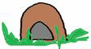
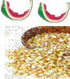 |  |  |  | 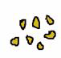
У крота в широкой норке
просо, рис, крупа и корки

*
 |  |  |  | 
В траве у дорожки
три гриба на ножках

* |  |  |  | 
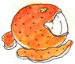
Посмотрите на Иринку –
ест Иринка мандаринку

* |  |  |  | 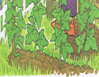
 |  |  |  | 
Морковка на грядке,
«пятерка» в тетрадке

Мнемотаблицы «Автоматизация Р - Л»
Перед тем как начать работать по мнемотаблицам, необходимо закрепить навыки различения звуков р-л в слогах, словах. Обратить внимание на произнесение звуков р и л. При произнесении звука р кончик языка находится за верхними зубами и вибрирует. Учить различать и называть твердые и мягкие согласные р-л в словах. Продолжить работу над предложением, уметь составлять схему слова с предлогами. помочь в заучивании скороговорок.

*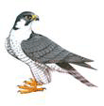

Орел на горе,
перо на орле

* |  | 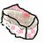
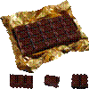 |  | 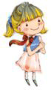
Лара любит мармелад,
а Клара – шоколад

Логографические упражнения методические рекомендации
Данное практическое пособие поможет логопедам, воспитателям и родителям в работе по исправлению дефектов звукопроизношения в качестве домашних заданий на автоматизацию и дифференциацию корректируемых звуков.
Цели логографических упражнений :
• автоматизация корректируемых звуков в слогах, словах (в разной позиции), словосочетаниях, предложениях, скороговорках, речи ;
• развитие графомоторных навыков;
• развитие зрительных и пространственных представлений, внимания, моторной памяти.

Рекомендации по выполнению логографических упражнений :
Прорисовывание по клеткам выполняется:
• в виде продолжения дорожки рисунков;
• в виде продолжения непрерывной узорной дорожки;
• по образцу в виде контура с отрывом руки ;
• по образцу в виде контура без отрыва руки;
• по образцу в виде контура с подключением штриховки и тушевки рисунка.
• Речевой материал подбирается в соответствии с уровнем автоматизациикорректируемого звука;
• Прорисовывание по клеткам выполняется с одновременным утрированным проговариванием корректируемого звука в слогах, словах (рекомендуется многократный повтор);
• После прорисовывания дорожки рисунков рекомендуется пальчиком «пройтись» в прямом и обратном направлении и повторить речевой материал;
• После многократного проговаривания заданного слова, а так же прорисовывания элемента отрабатывается чистоговорка с утрированным произнесением корректируемого звука (20 – 25 раз);
• Рекомендуется выполнять задания на одном речевом материале в таком порядке ежедневно в течение 3-х – 4-х дней.
• На чистоговорки, отмеченные звездочкой *, есть мнемотаблицы (см. «Логопедические мнемотаблицы» в комплекте «Говорун»)
Данное практическое пособие входит в комплект материалов «Говорун».
Комплект включает в себя:
* звукотаблицы (домашние задания на автоматизацию и дифференциацию звуков;
* логографические упражнения (домашние задания на развитие графомоторных навыков и автоматизацию и дифференциацию звуков)
* мнемотаблицы (задания на автоматизацию и дифференциацию звуков в предложении и в речевом потоке)
* тематические карточки (задания по изучаемой лексической теме, отраженной в упражнениях по развитию лексического запаса, грамматического строя речи, связной речи, слогового анализа, что является закреплением полученных навыков на занятиях логопеда).
* упражнения на закрепление речевых навыков (задания для воспитателей, разработанные для индивидуальных вечерних занятий по заданию логопеда)
* «Сказки – связки», «Мини – сказки – связки» (практическое пособие на автоматизацию и дифференциацию звуков в предложении и связной речи. Данное пособие учит ребенка «читать» графическую информацию и «перерабатывать» ее в связанное грамматически, лексически и синтаксически правильное речевое высказывание)

